

File under worldwide jazz with an Arabic twist

3'Ain is een trio waarin Yamen Martini (trompet), Otto Kint (contrabas) en Piet Maris (accordeon) de krachten bundelen: ze spelen worldwide jazz met invloeden uit de Swana-regio (Zuidwest-Azië en Noord-Afrika).

Yamen verliet ongeveer dertien jaar geleden Syrië en kwam in 2015 naar België, waar hij Piet ontmoette: de twee startten een samenwerking voor muziek bij een theatervoorstelling in 2016. Later nodigde Piet Yamen uit om als gastmuzikant bij Jaune Toujours, zoals te horen is op het album Europeana. In de zomer van 2019 werd Otto gevraagd om mee in een nieuw muzikaal avontuur te stappen: 3’Ain zag het levenslicht.

De naam van de band is gebaseerd op de achttiende letter in het Arabische alphabet, ﻉ‎, een klinker waarvan wordt gezegd dat die moeilijk uit te spreken is voor westerlingen. Omdat die in chat- en sms-conversaties dikwijls wordt weergegeven als 3 en uitgeschreven wordt als 'ain, leek 3'Ain wel een gepaste naam voor een trio dat hedendaagse en worldwide jazz spelt met invloeden uit de Swana-regio.

Met hun karakteristieke sound releasden ze in 2020, in volle covid-lockdown, een eerste EP op het eigen label Choux de Bruxelles. Een eerste album: ‘Sea of Stories’ kwam er in 2023. In de lente van 2026 releasen ze een nieuw studio-album met een eerste single ‘Oufti’.

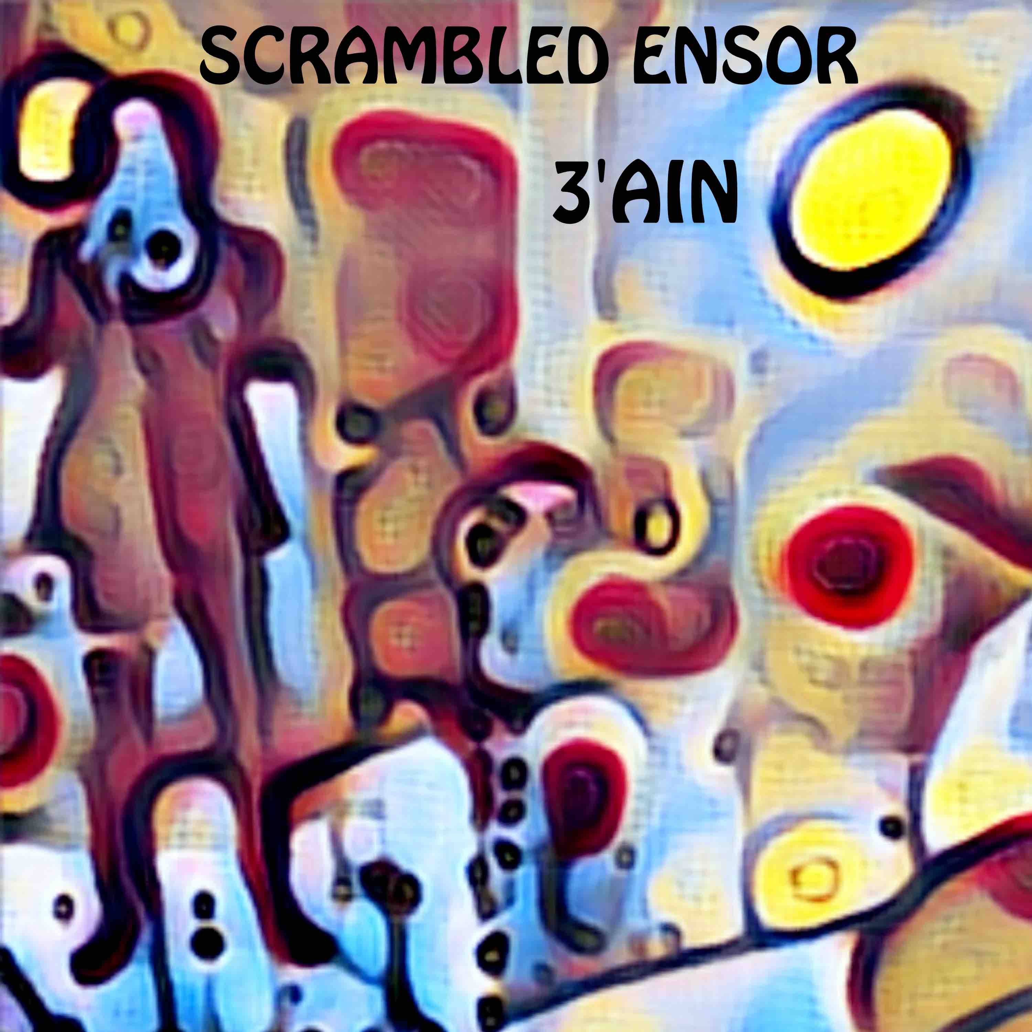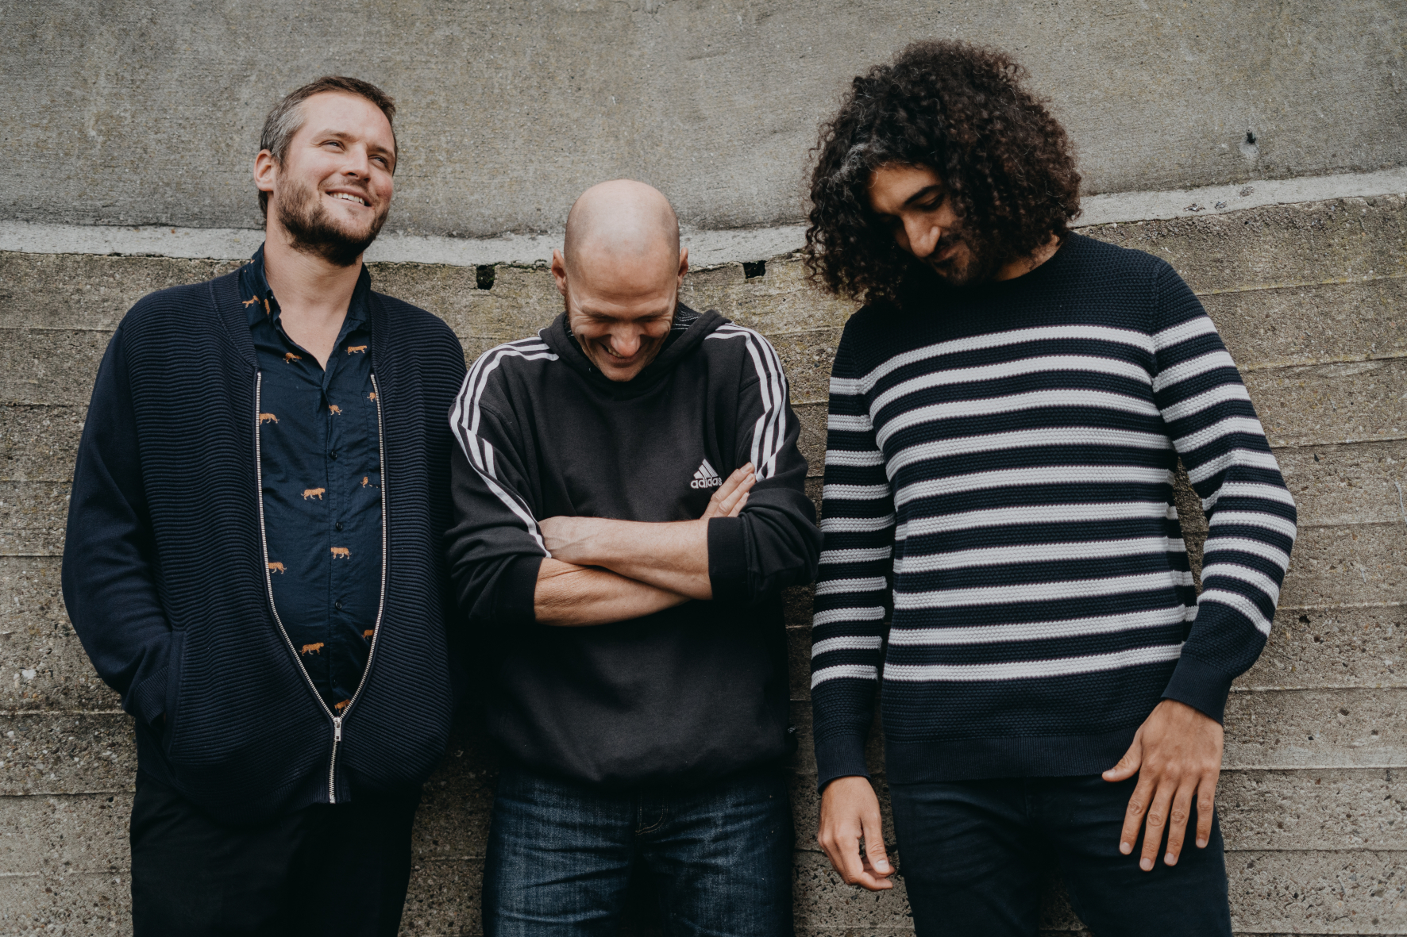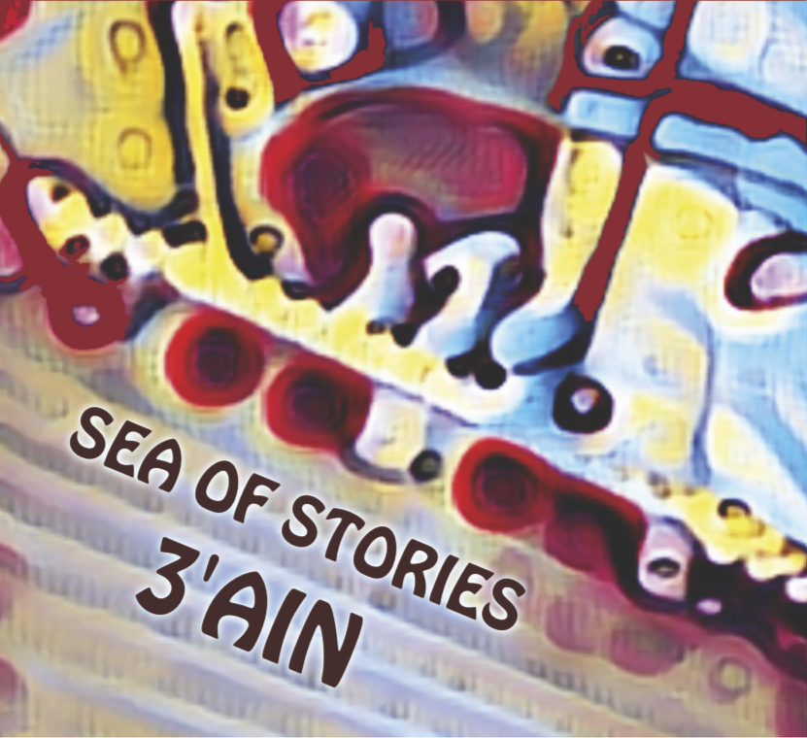

3’Ain in de Pers:
UK VIBE (★★★★) There’s an out-of-reach and enigmatic quality to Sea of Stories which keeps you drawing back into its music. A dream-like visual sensibility and the warmth of its harmonies give the music a physicality which virtually lives and breathes.

LE SOIR (★★★★) Une trompette, un accordéon, une basse et voilà des histoires en pleine mer. Une musique teintée d’orientalisme et de tango mais ancrée en Belgique, les titres le montrent, imprégnée de l’ambiance des lieux où elle a été composée, comme Ostende pour Scrambled Ensor. Ce trio nous raconte des histoires envoûtantes qu’on a envie de se faire narrer encore et encore.

INMUSIC (★★★★) Arabische Melodien treffen auf Musette-artige Akkordeonklänge und Contemporary Jazz.

RNR (★★★★) The Syrian-Belgian trio’s blend of Western and Eastern sounds is as immersive a set of contemporary jazz as you’ll hear this year.

JAZZTHETIK (★★★★) Ihre überwiegend nachdenkliche Kammermusik bewegt sich zwischen sensibler Melancholie und Melodieseligkeit, grift Walzer und Tango auf und gefällt in ihrer Unbestimmtheit zwischen folkloristischer Anmutung und der Offenheit des Jazz.

SONGLINES (★★★) The trio have recorded a set of impressive instrumentals that match jazz with echoes of the global influences.

TRUTH & LIES (9,5/10) Sometimes, perfection can arise out of the stirring together of contrasting genres and ‘Sea Of Stories’ by the Syrian / Belgian trio 3’Ain is one such success.

DA MUSIC Een ontmoeting van oosterse melancholie, westerse zeemansliederen en universele jazzklanken.

JAZZ'HALO Een overwegend melancholische soundtrack met indrukwekkende filmische accenten. Alsof ze de desolaatheid van het bestaan verklanken in een roes van dromerige visioenen.

JAZZ JOURNAL The global roots of 3’Ain converge in a crossover project that straddles European styles and Middle Eastern music – joining together influences from Belgium and trumpeter Yamen Martini’s native Syria.

JAZZMANIA Avec ce « Sea of Stories » rédempteur, les danseurs se lamenteront aux sons d’un tango désolant et se trémousseront sur des valses tristes.

JAZZ&MO Van het beste dat er sinds Sexual Healing uit Oostende kwam”
JAZZQUES: “C’est cela qui est intéressant avec ce groupe, c’est ce mélange subtil d’ingrédients venus des quatre coins de la Méditerranée.

JAZZWIZE It's an engaging mix of Arabic-inflected melody, accordion-based Musette, Tango and improv.

KNACK FOCUS: Ze combineren de weemoed van de piano du pauvre met de geur van de Levant.

LINEA TRAD Attraverso sette nuove compozizioni, i 3'Ain Continuano il loro viaggio radicato nel jazz attraverso le immagini musicali sceniche della Siria Bizantina e del Levante, utilizzando la loro configurazione strumentale acustica per portare gli ascoltatori con sé nel loro commino.

MIXEDWORLDMUSIC Het valt niet mee om deze bijzondere muziek ergens in te delen. 3’Ain bewandelt hetzelfde schemergebied als het onvolprezen Amerikaanse Tin Hat (Trio), met allerlei raakvlakken zoals klassiek, musette, jazz en een (in dit geval) heel klein pietsie folk, maar toch vooral heel eigenzinnig.

MOORS MAGAZINE Onweerstaanbare wereldfusie, multiculturele muziek die laat horen dat waar werelden bij elkaar komen de wereld meteen een stukje rijker en mooier wordt. Muziek om een bijzonder goed humeur van te krijgen.

OHRENSCHMAUCH Von jazzeigen Klängen über orientalische Motive zu Anspielungen auf Tango.

SELECTED GOOSEBUMPS There is a breath of a breeze, a spicy taste of the East and the hardness of coastal stones scattered here and there.

